
维普毕业论文（设计）管理系统

用户操作手册
（学生）

重庆泛语科技有限公司
广州华立学院教务处
2025年11月

目录
一、 系统登录 1
二、个人信息填写 2
三、系统主要流程及操作方法 2
3.1 选题阶段 3
3.1.1学生申报课题 4
3.1.2 学生选题 4
3.2 学生填写任务书 5
3.3 学生提交开题报告 6
3.4 学生提交论文初稿 7
3.5学生提交论文定稿 7
3.5.1 定稿提交 7
3.5.2 定稿查重 8
3.6 学生提交答辩附件 11
3.7 学生提交最终稿 12
3.7.1最终稿提交 12
3.7.2 最终稿查重 12
3.8指导日志提交 12
3.9归档材料下载 13

系统登录
打开网址https://vgms.fanyu.com/，选择学校“广州华立学院”，输入账号和密码（账号为学号，初始密码：hlxy123456#），点击登录即可。
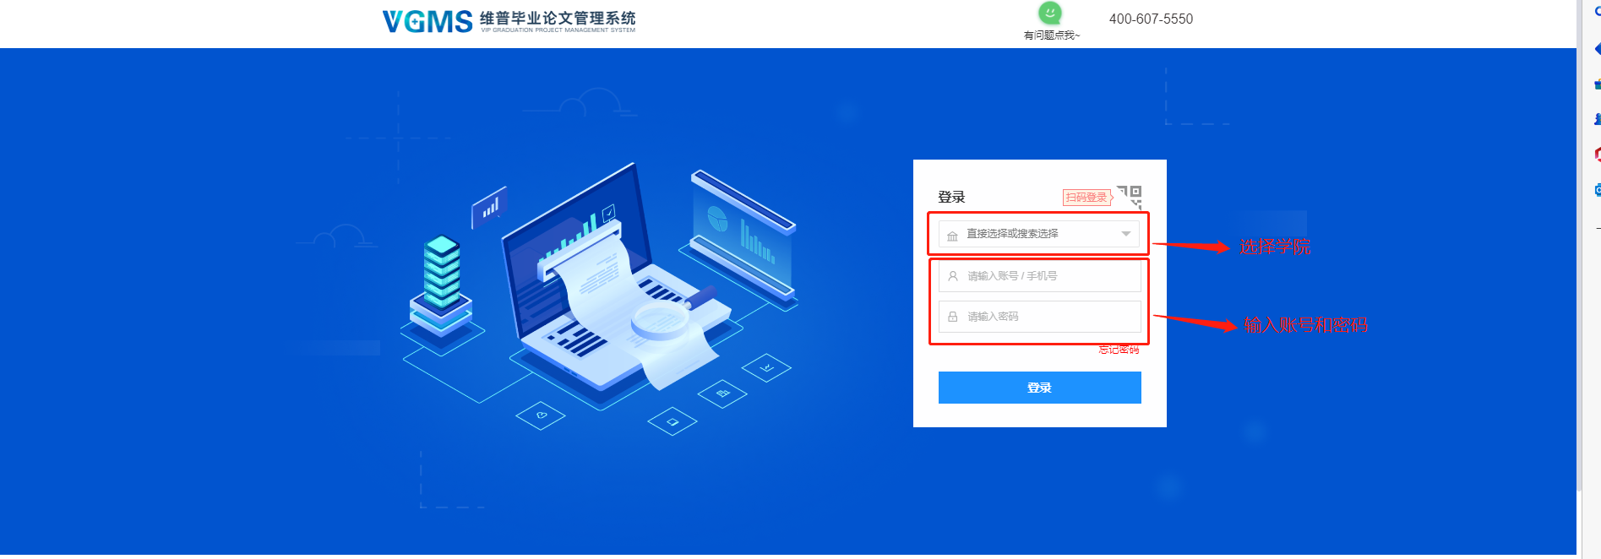
登陆后首页工作流如下图所示，蓝色框为毕设流程中需要参与的步骤，橙色框为当前需要处理的流程，点击待办事项区的处理按钮即可快速跳转到对应业务界面。
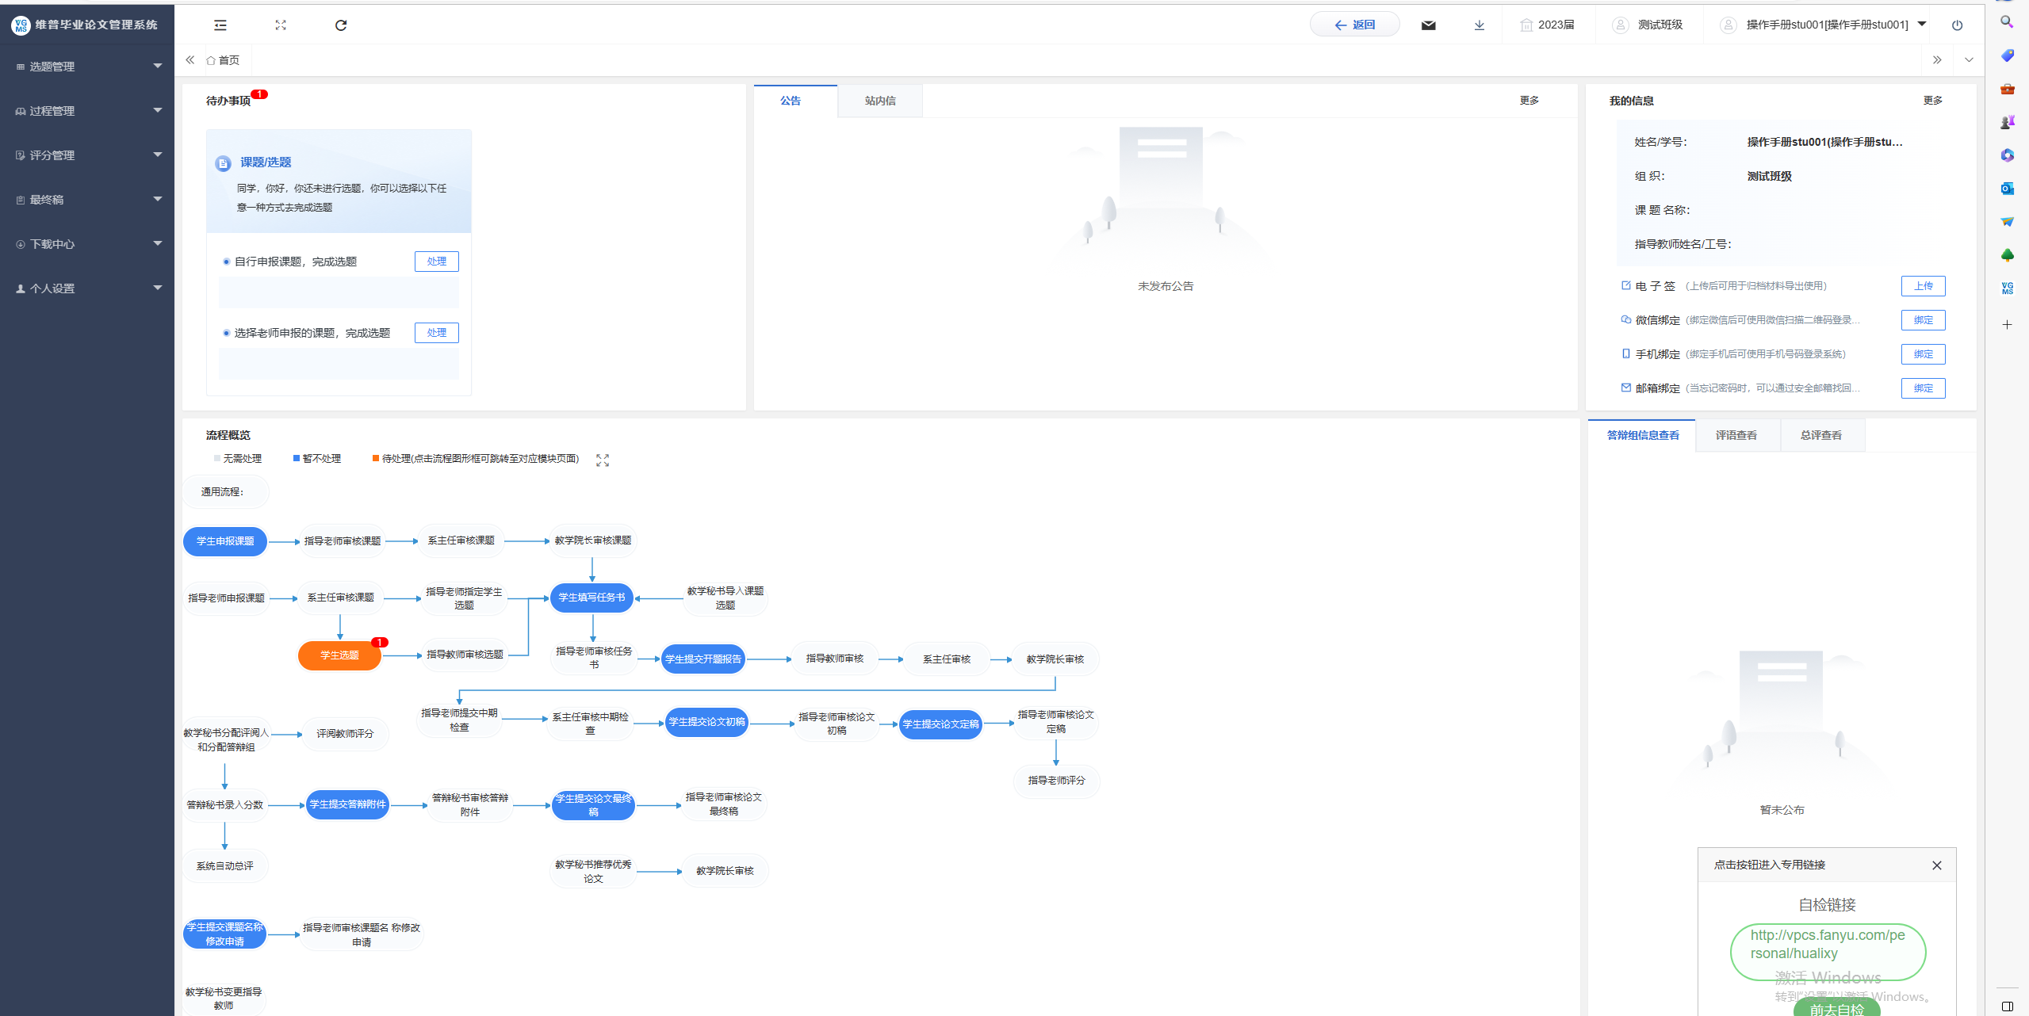

二、个人信息填写
第一步：点击左侧菜单进入“个人设置——个人信息”，这里可以填写或修改自己的个人信息等，学生无需上传电子签。
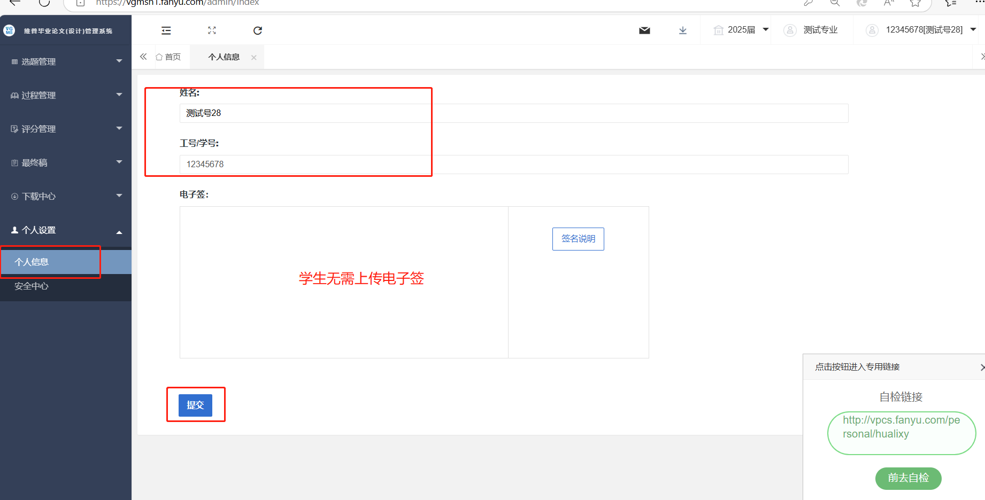
第二步：在安全中心中进行绑定安全邮箱、绑定手机号、绑定微信、密码修改等操作（注意：绑定邮箱，手机号，用于密码忘记，通过邮箱手机号可找回）。
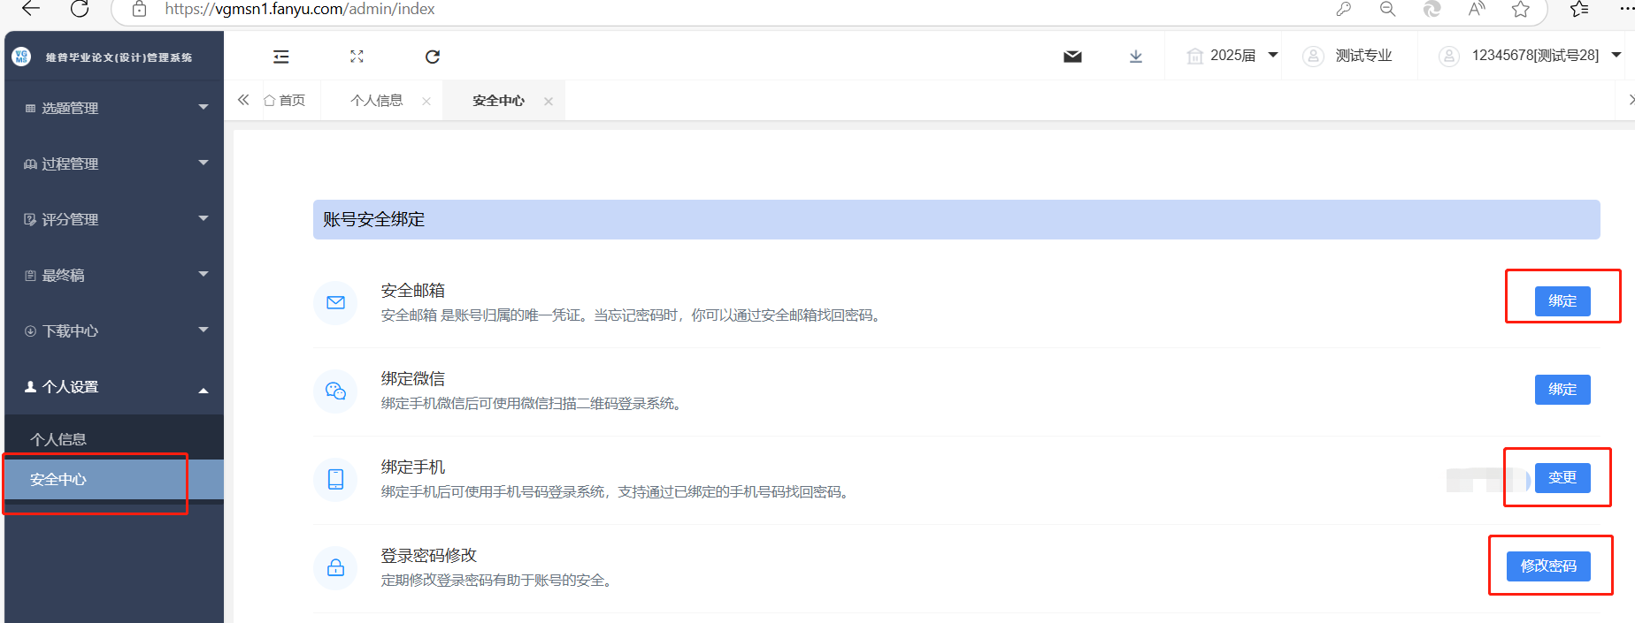

三、系统主要流程及操作方法
学生提交指导日志
指导老师审核指导日志

学生系统需要操作的流程为：
1.申报课题或选题——填写任务书——填写开题报告——提交初稿——提交定稿——提交答辩附件——提交最终稿——下载论文归档材料。
2.学生提交的指导日志（指导日志贯穿选题及终稿全过程）
注意事项：
（1）中期检查流程是由指导教师在系统里面提交，学生不需要操作；
（2）初稿不需要查重，定稿和终稿需要查重，定稿和终稿维普系统里各有1次免费的查重机会，由指导教师在系统里面操作，免费机会使用完毕，仍未通过查重，才需要学生自己在系统里面付费查重；
（3）指导日志需选题审核通过后才可进行审核，指导日志若未满8次，则无法提交最终稿。
（4）各项流程审核完成发现问题需退回修改请查看《系统常见问题及使用指南》。
（5）忘记密码请联系学院教科办主任重置密码。

3.1 选题阶段
选题阶段操作有两种种类型：
（1）学生自行申报课题，操作见3.1.1学生申报课题；
（2）指导教师系统里申请选题，审核通过后，学生进系统选择指导老师已经申报成功的课题。此项操作见3.1.2 学生选题；
具体选择哪种课题申报方式，由各二级学院决定并通知到指导教师、学生。

3.1.1学生申报课题
点击左侧菜单进入“选题管理”—“课题”—“申报课题”页面。
点击页面左上角的“新增”按钮，认真填写相关信息，点击暂存可以保存填写内容，点击“确定”即可提交，提交后不可编辑。
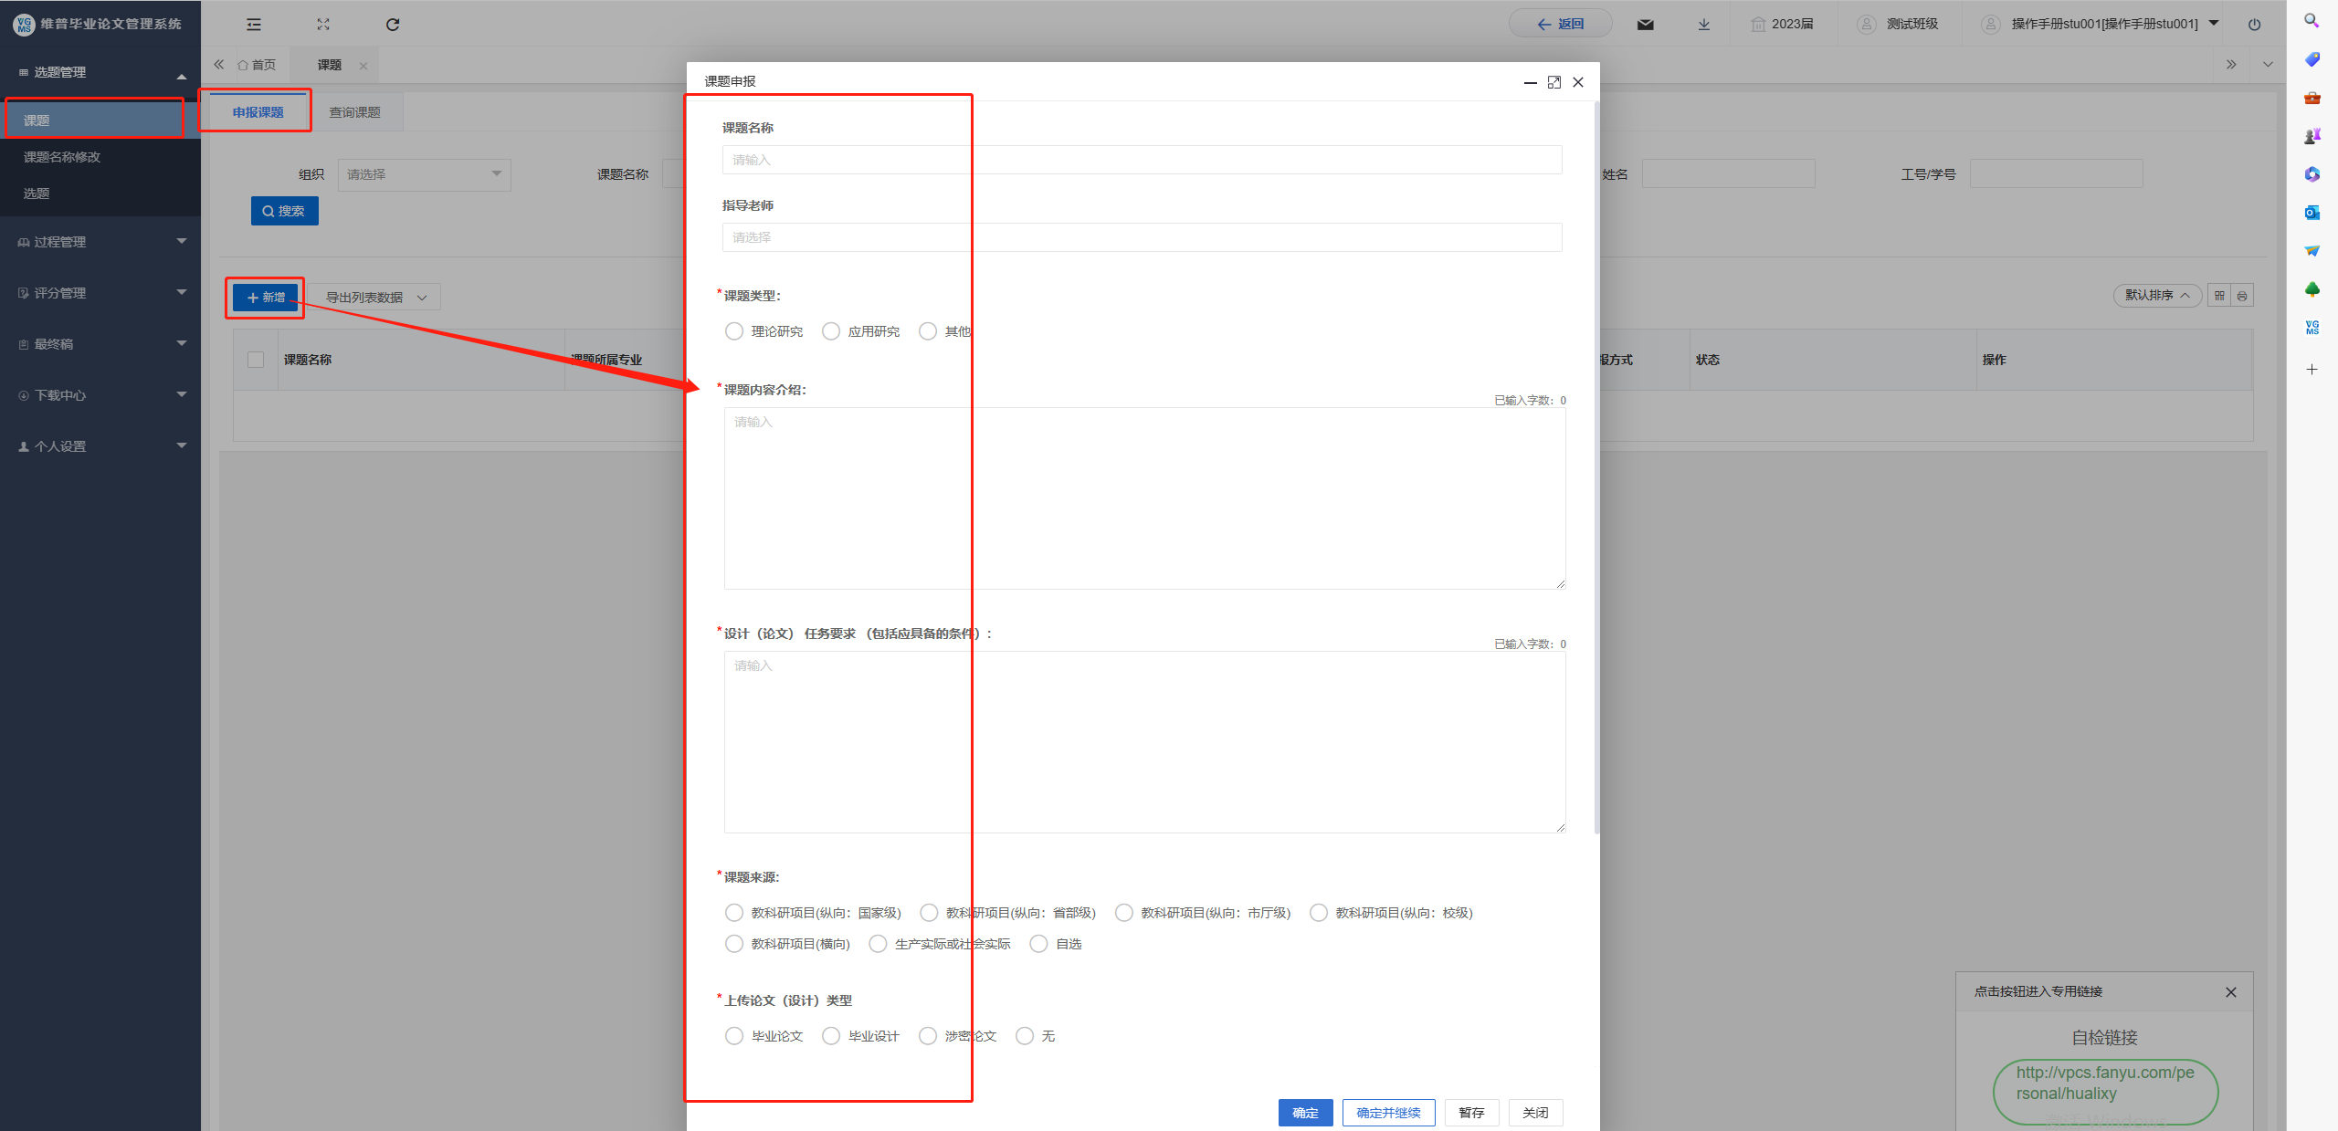
课题审核完成需退回请查看《系统常见问题及使用指南》。

3.1.2 学生选题
（1）点击首页弹窗“待办事项”——点击选择老师申报的课题的“处理”按钮，进入“学生选题”（注意：执行此项操作前，需要和指导老师联系，确认指导老师是否已经完成系统内课题申报流程）。
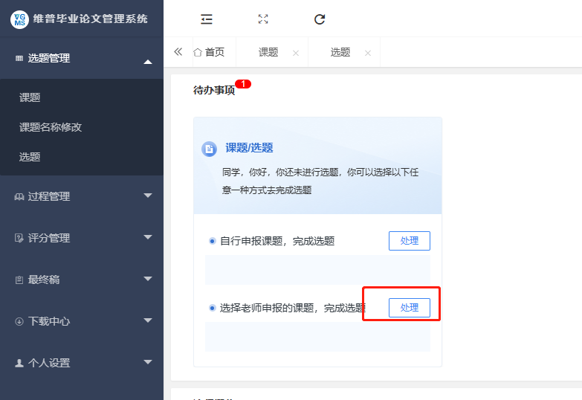（2）点击左侧菜单进入“选题管理”—“选题”页面
点击“选择课题”按钮，在弹出页面中，选择相关课题后，点击“提交”按钮即可。
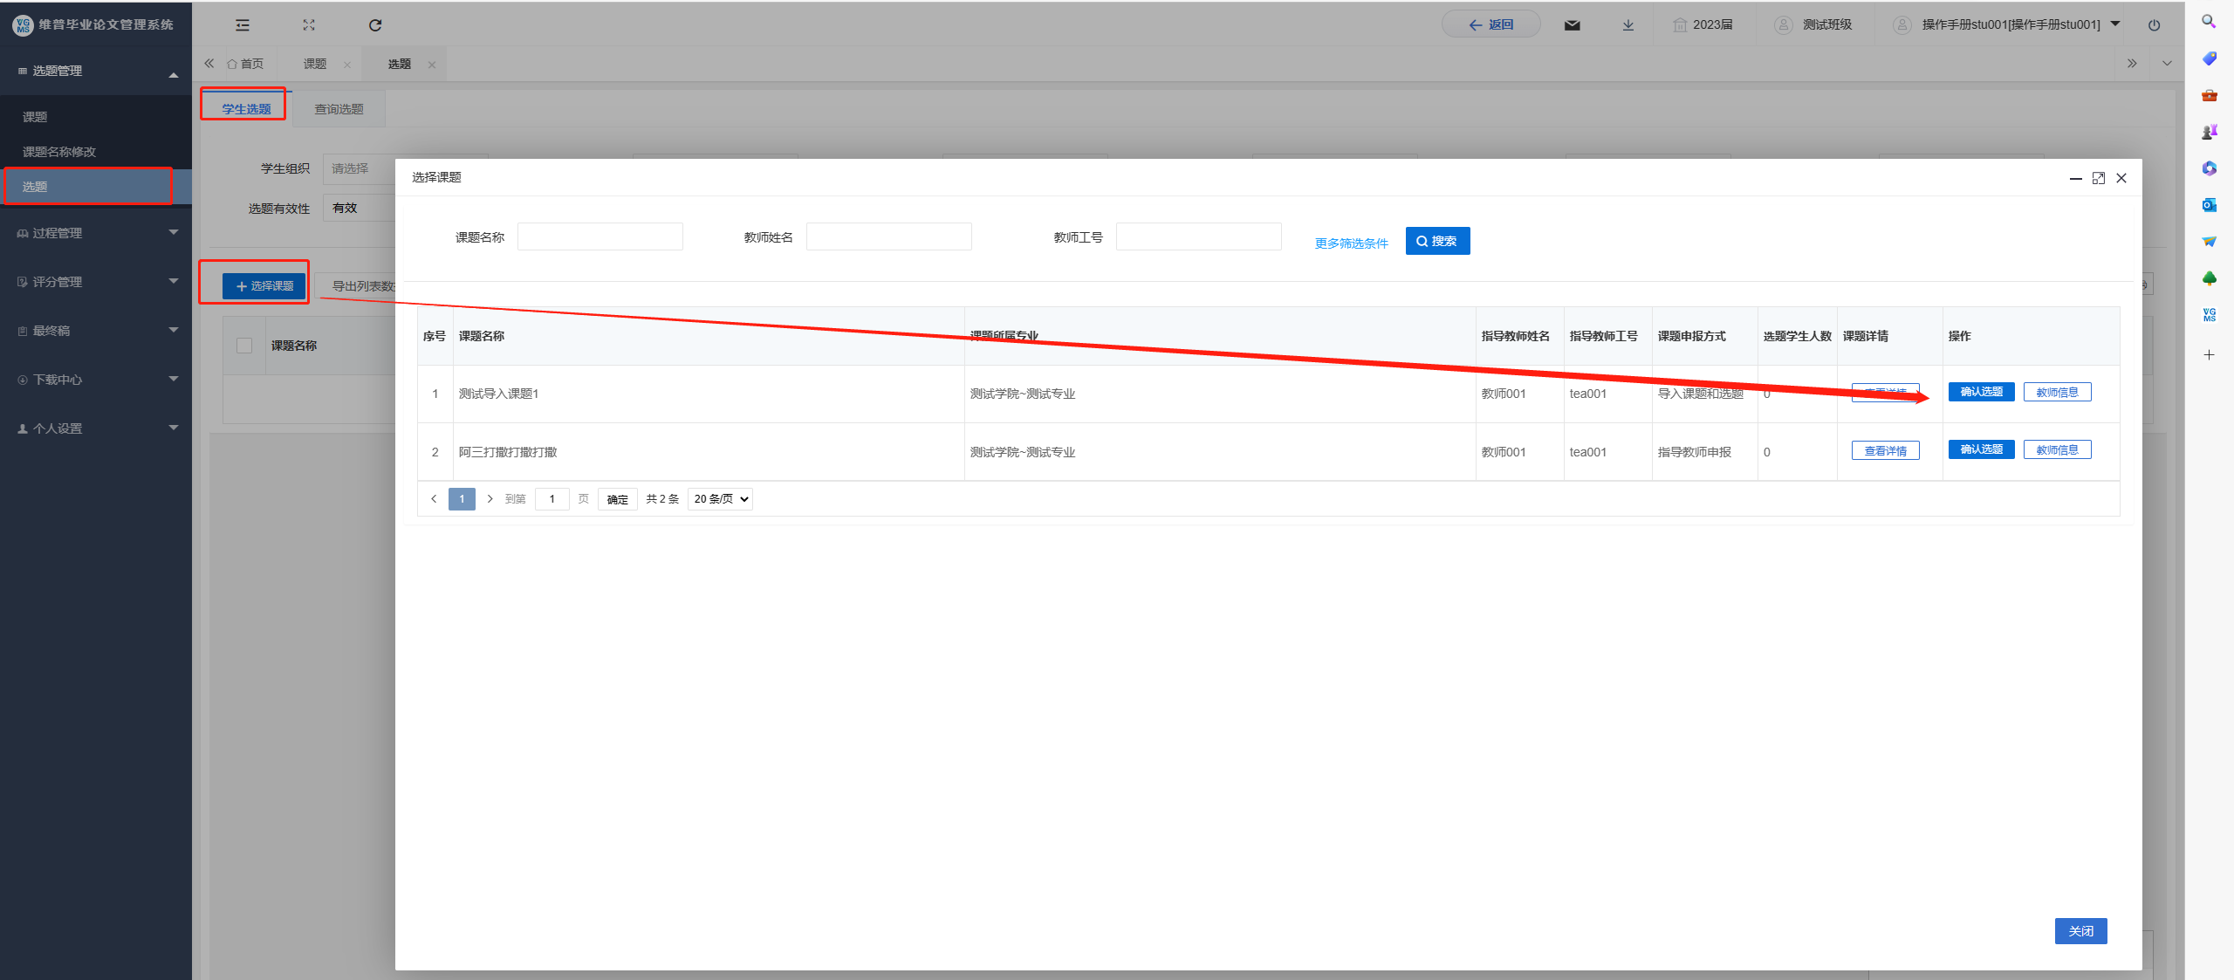

3.2 学生填写任务书
点击左侧菜单进入“过程管理”—“任务书”—“编辑任务书”页面。点击“编辑”按钮，认真填写相关内容，点击暂存可以保存填写内容，点击“确定”即可提交，提交后不可编辑。

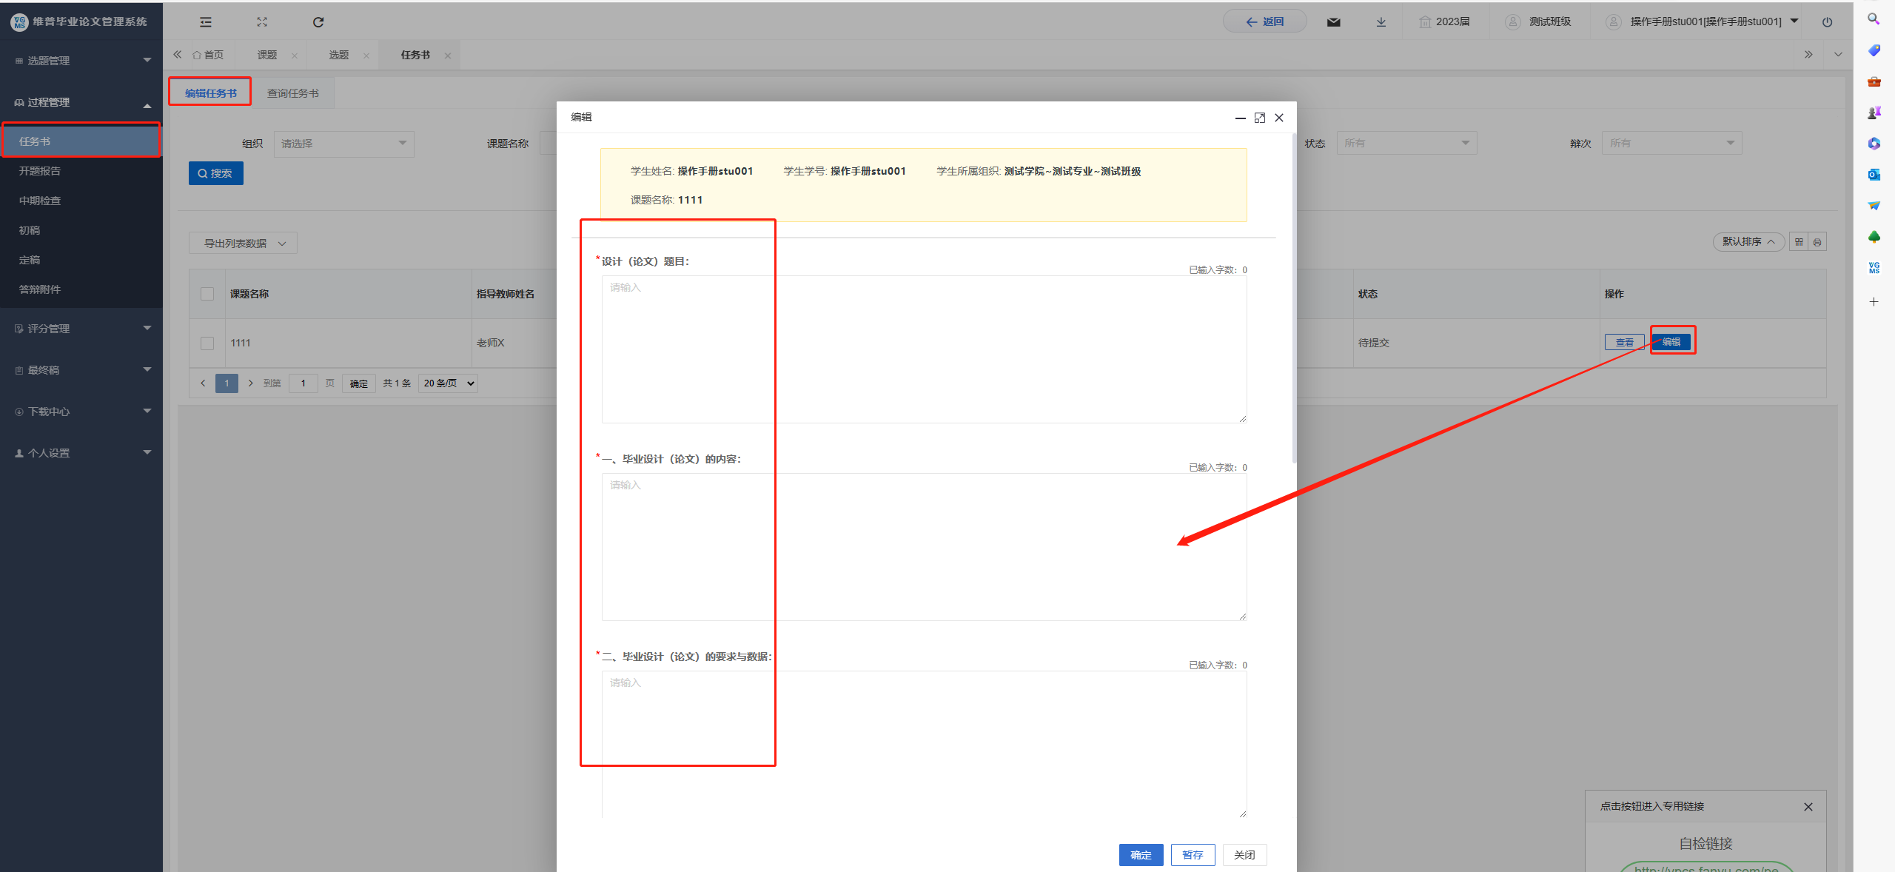
任务书审核完成需退回请查看《系统常见问题及使用指南》。

3.3 学生提交开题报告
点击左侧菜单进入“过程管理”—“开题报告”页面。
点击“开题报告”按钮，在弹出页面中，可选择“编辑开题报告”，选择后将鼠标光标对准右下角“编辑”按钮进行开题报告编辑。认真填写相关内容，点击暂存可以保存填写内容，点击“确定”即可提交，提交后不可编辑。
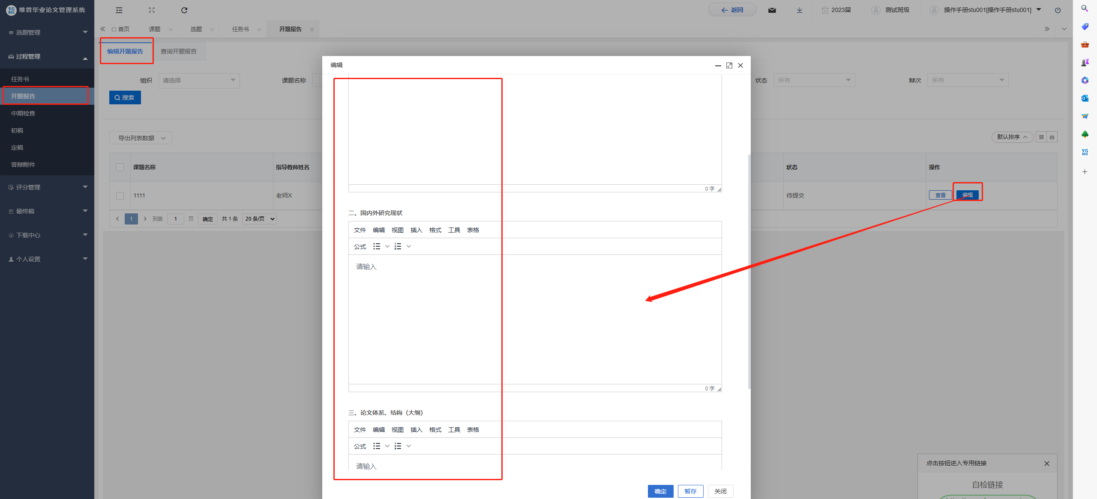
开题报告审核完成需退回请查看《系统常见问题及使用指南》。

3.4 学生提交论文初稿
点击左侧菜单进入“过程管理”—“初稿”页面的“编辑”按钮。此页面只需要上传线下已完成的论文初稿电子档，按照格式要求上传后点击“提交“按钮可完成提交，点击“暂存”填写的信息会直接保存在系统中，还可以再次编辑修改（注意：初稿阶段不需要查重！）。
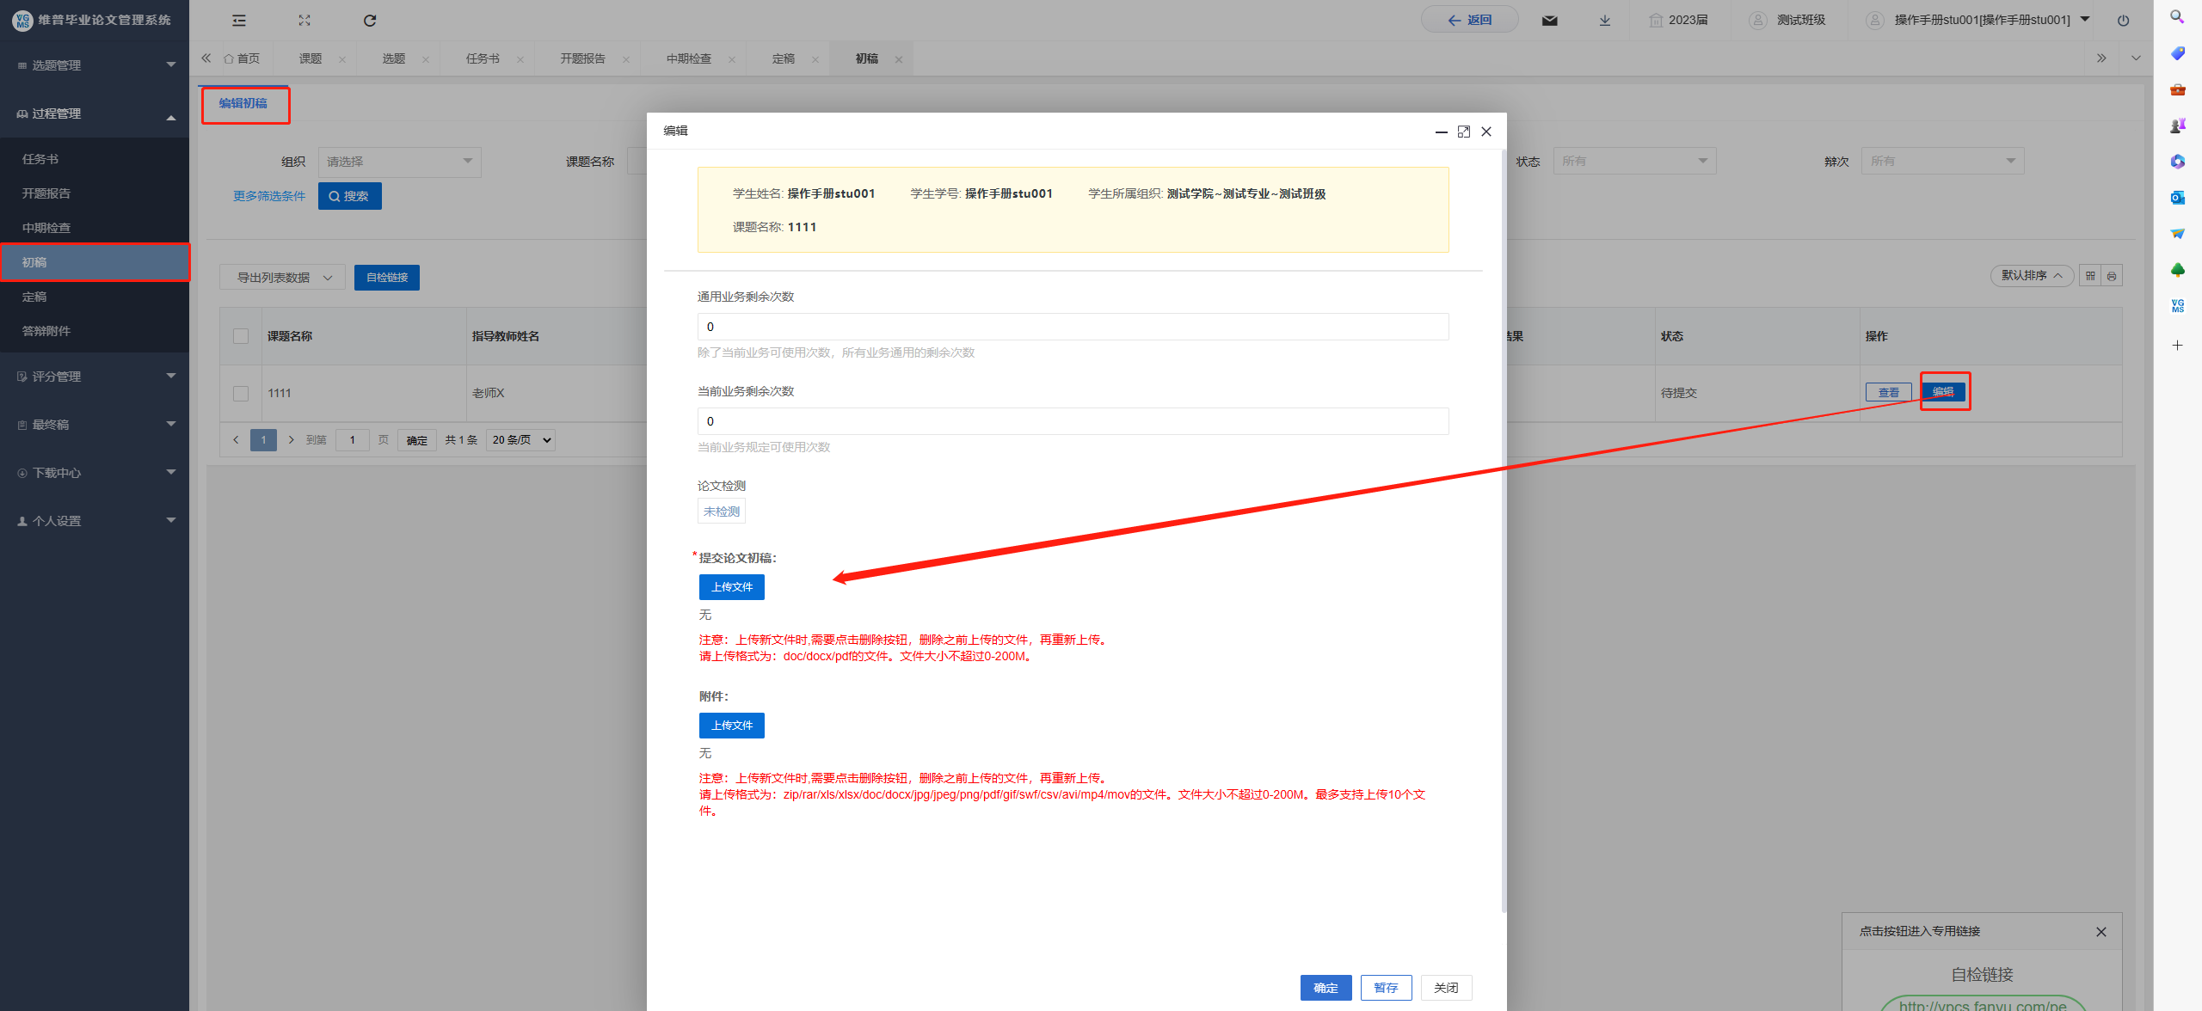
初稿审核完成需退回请查看《系统常见问题及使用指南》。

3.5学生提交论文定稿

3.5.1 定稿提交
点击左侧菜单进入“过程管理”—“定稿”页面的“编辑”按钮。此页面只需要上传线下已完成的论文定稿电子档及相关附件，按照格式要求上传后点击“提交”按钮可完成提交，点击“暂存”填写的信息会直接保存在系统中，还可以再次编辑修改。
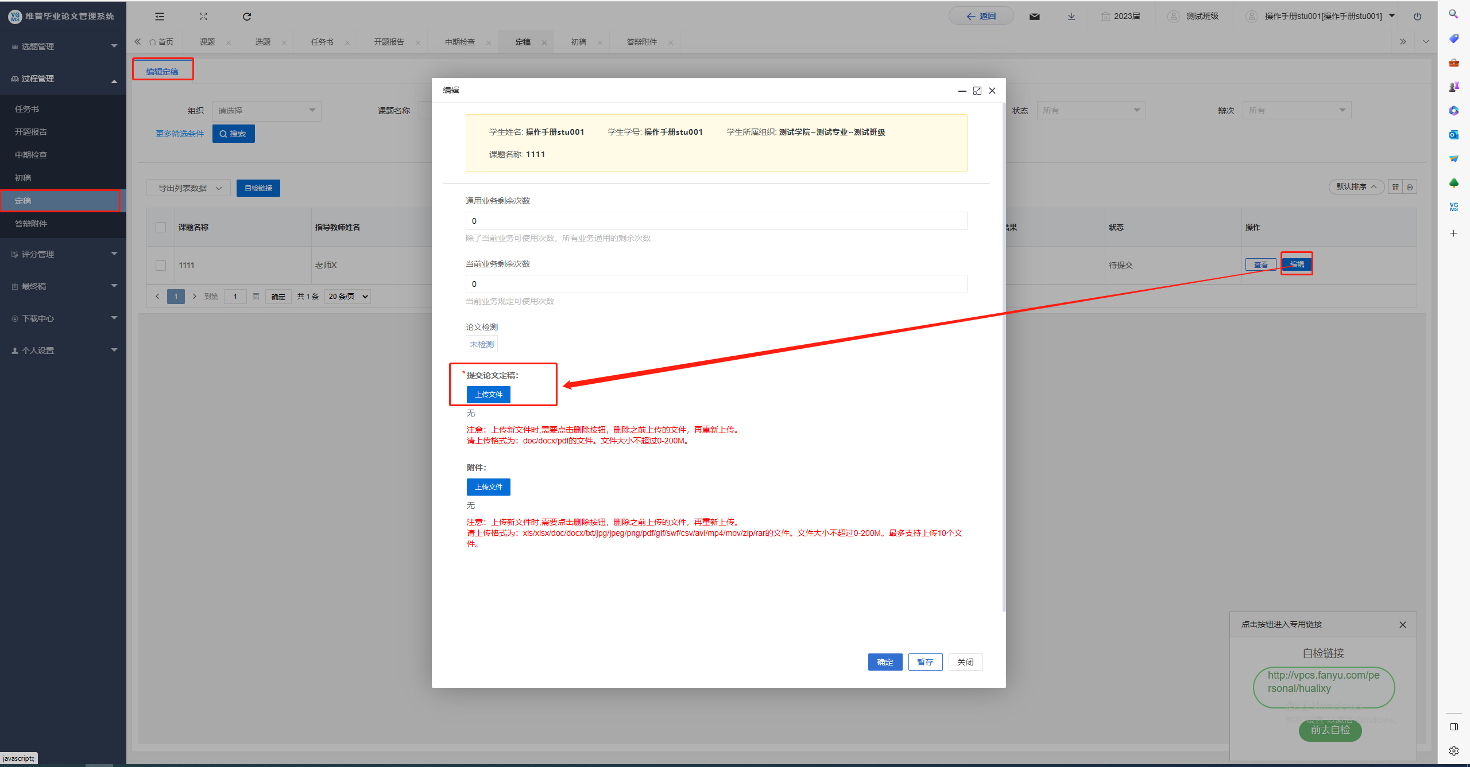
定稿审核完成需退回请查看《系统常见问题及使用指南》。

3.5.2 定稿查重
定稿要求必须查重，系统内定稿阶段自带一次免费的查重机会，学生提交论文定稿后，由指导老师在系统内审核内容无误后，对学生的论文进行查重。
若免费查重机会已经使用完毕，但是重复率未通过，则由学生自费在系统内查重，操作如下：
- 在定稿界面上传修改后的论文（若无法上传则联系指导老师审核不通过，退回论文）；
- 勾选新上传的论文，点击个人论文查重，弹出的付款跳转提示界面点击确定，即可跳转至付款界面进行付款。
- 付款后系统查重需等待一段时间，待检测完成后再刷新维普系统，维普系统会自动更新检测结果，指导教师查阅查重结果后即可审核通过稿件。
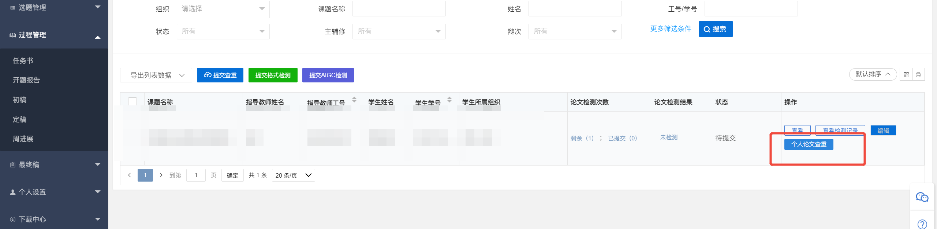
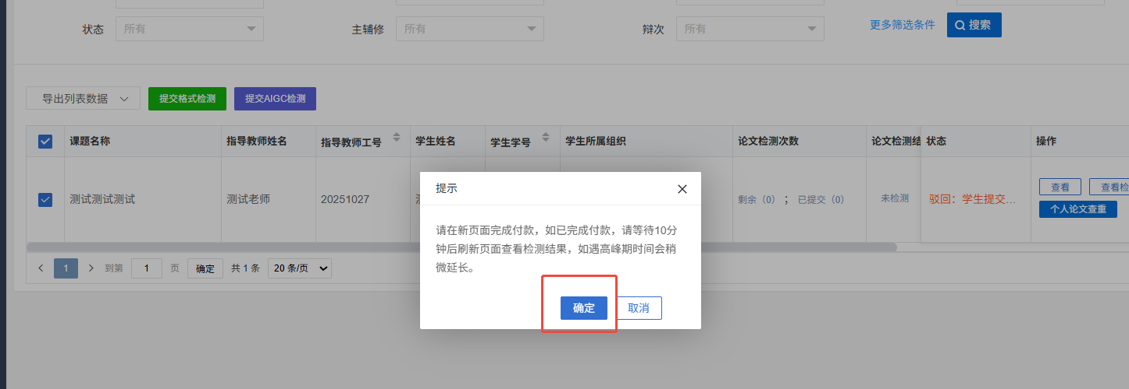
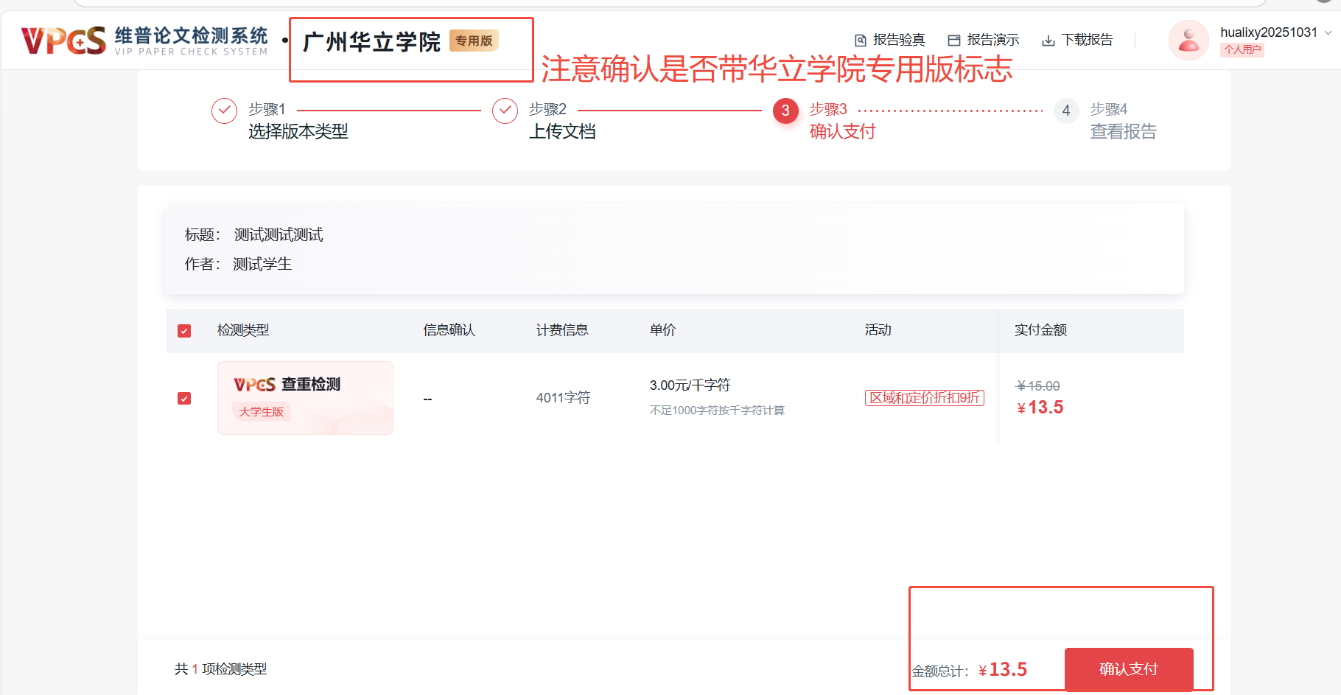

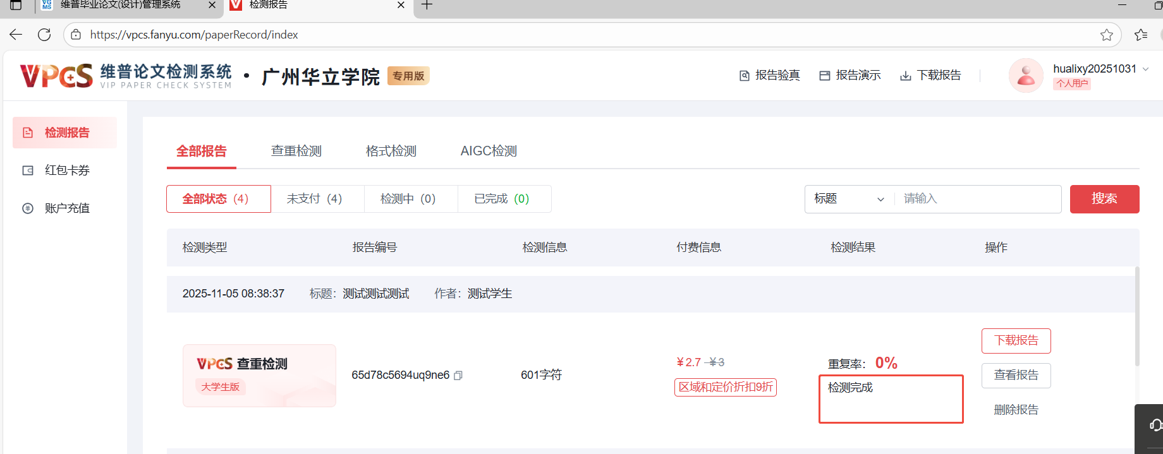

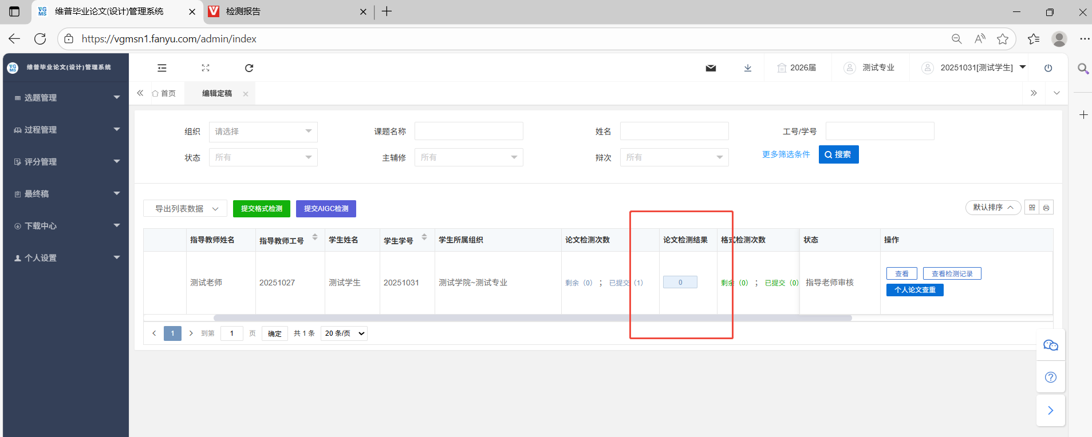

注意事项：
（1）不要自行去其他平台购买查重，必须是系统内查重，查重通过后，系统会更新查重数据。其他平台的查重报告是没有华立学院的水印的，且查重数据也无法同步至论文管理系统。
（2）查重通过后，请勿随意替换或重新上传论文，否则需重新进行查重检测。
（3）点击论文检测前，请确保已经将系统内的稿件更新为最新版本的稿件。如果当前版本稿件是上一版已经有检测结果的稿件，系统会给出报错提示，不允许重复检测。（如下图所示）
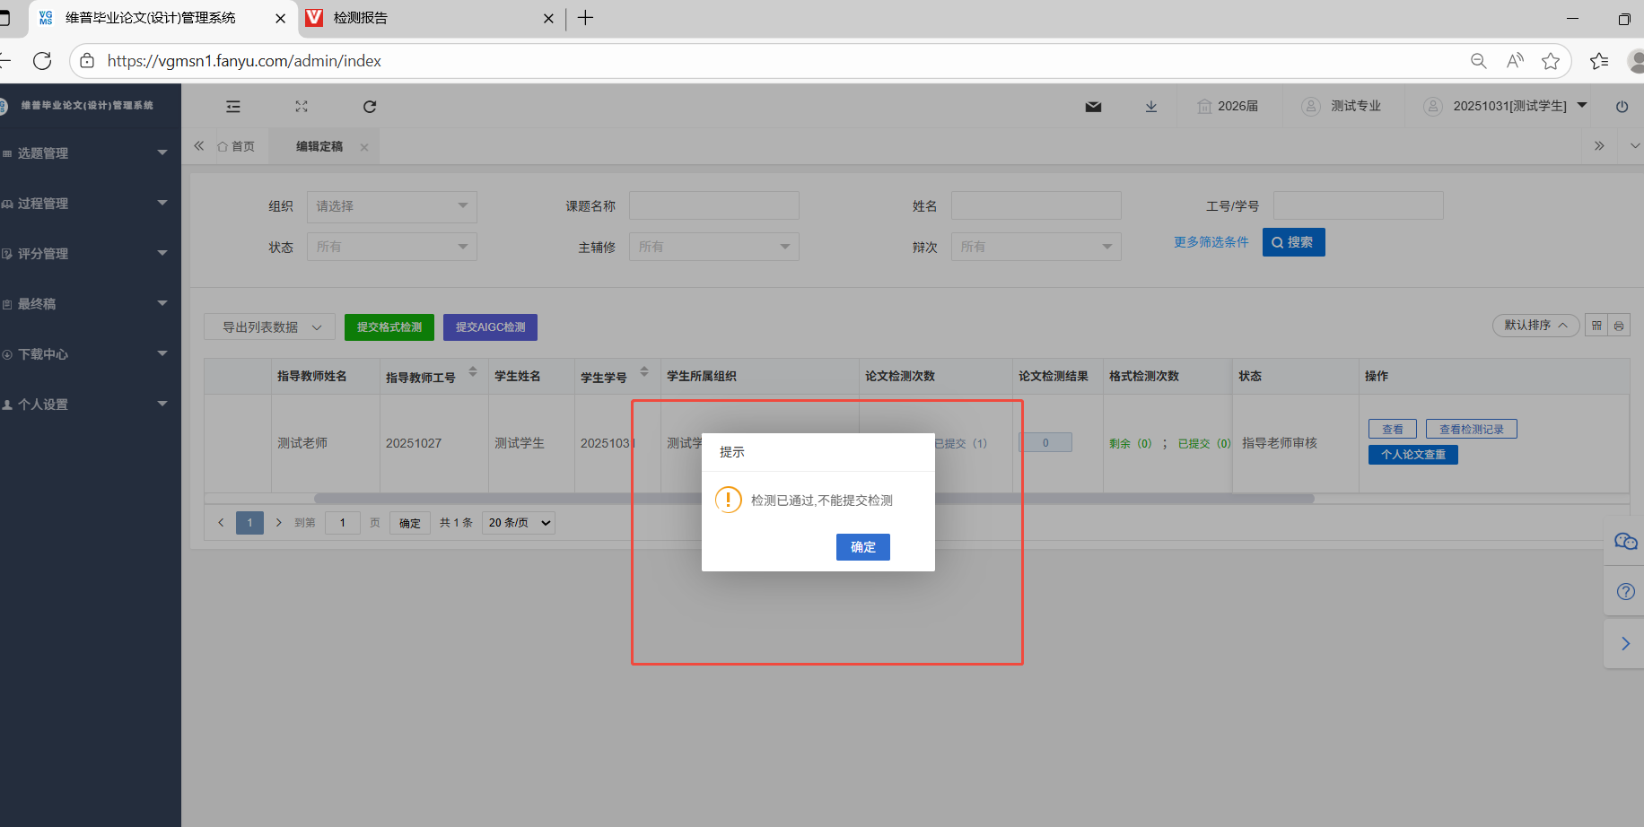
（4）查看检测记录中查询到的记录，只是历史稿件的检测记录，不一定是最新版本稿件的查重结果。如果显示未检测，就一定是更换稿件之后没有进行新版本的查重检测。
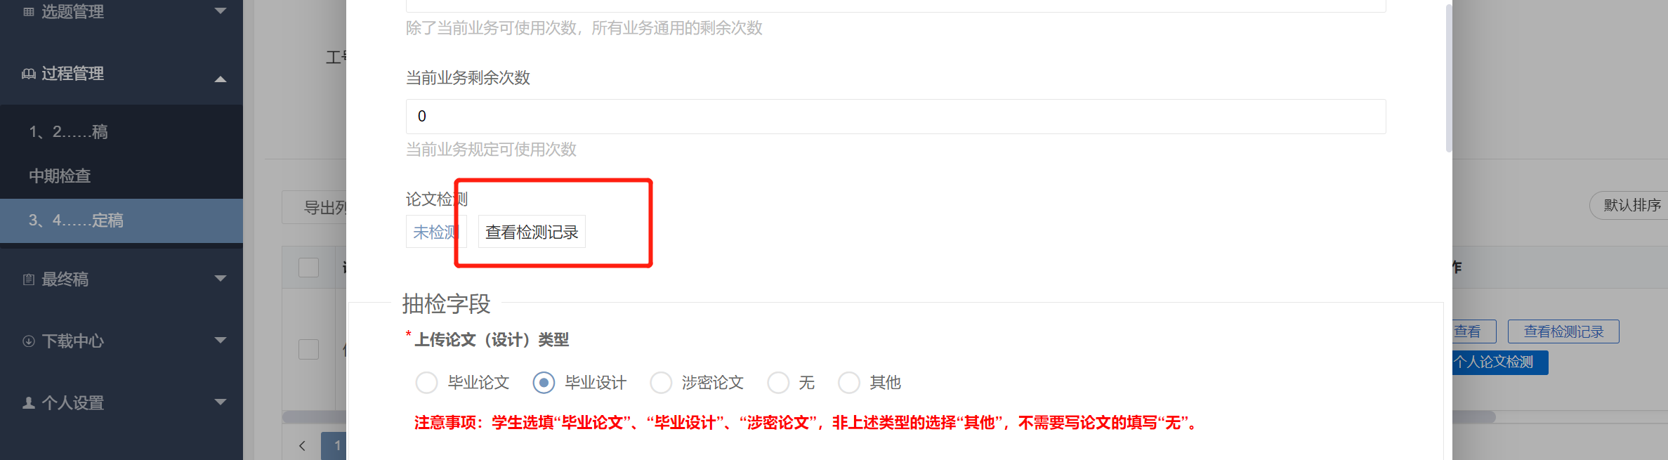

3.6 学生提交答辩附件
点击左侧菜单进入“过程管理”—“答辩附件”页面的“编辑”按钮。按照格式要求上传后，点击“暂存”填写的信息会直接保存在系统中，还可以再次编辑修改。点击“提交”按钮可完成提交，提交后不能修改。
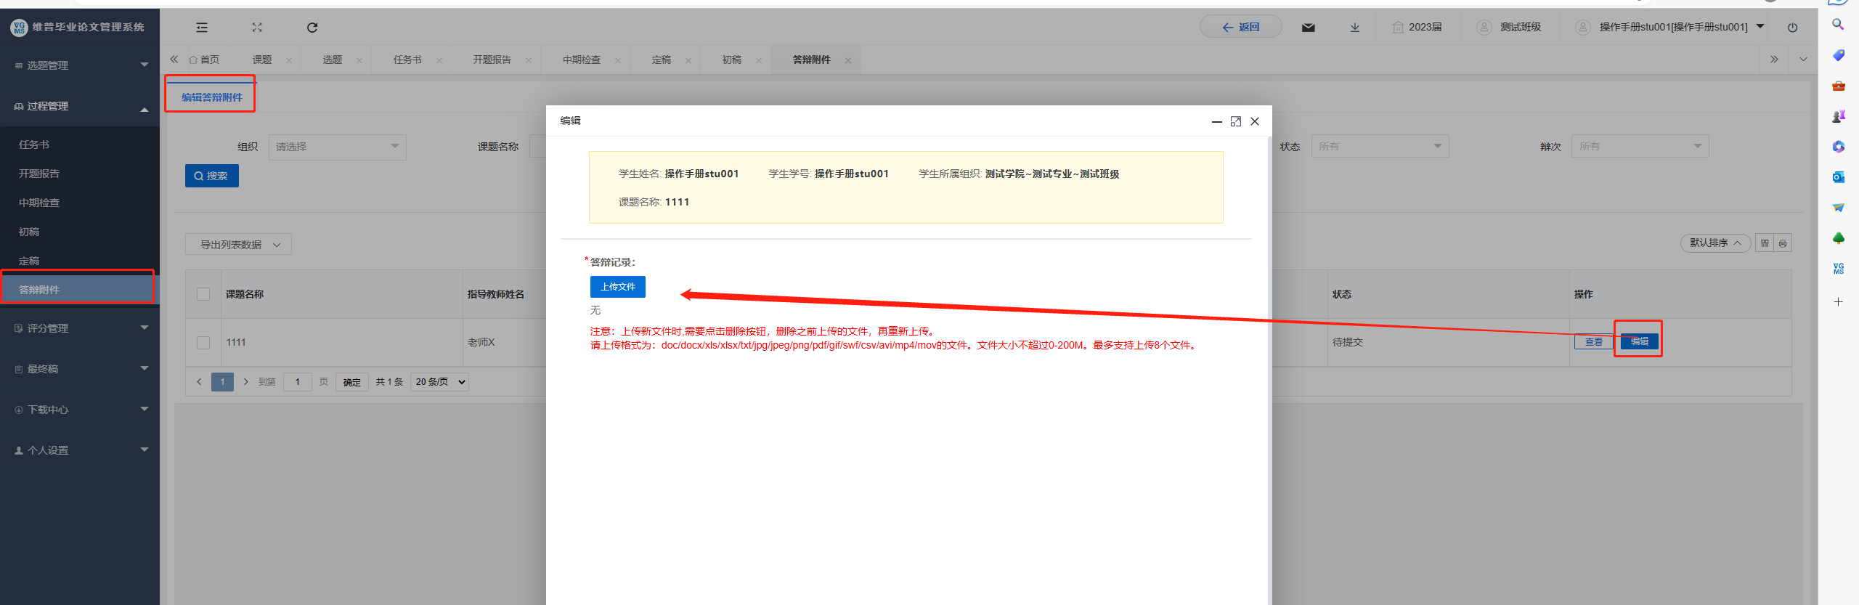
答辩附件需退回请查看《系统常见问题及使用指南》。

3.7 学生提交最终稿

3.7.1最终稿提交
点击左侧菜单进入“论文最终稿”—“最终稿”—“编辑最终稿”页面。操作与论文定稿环节一致。
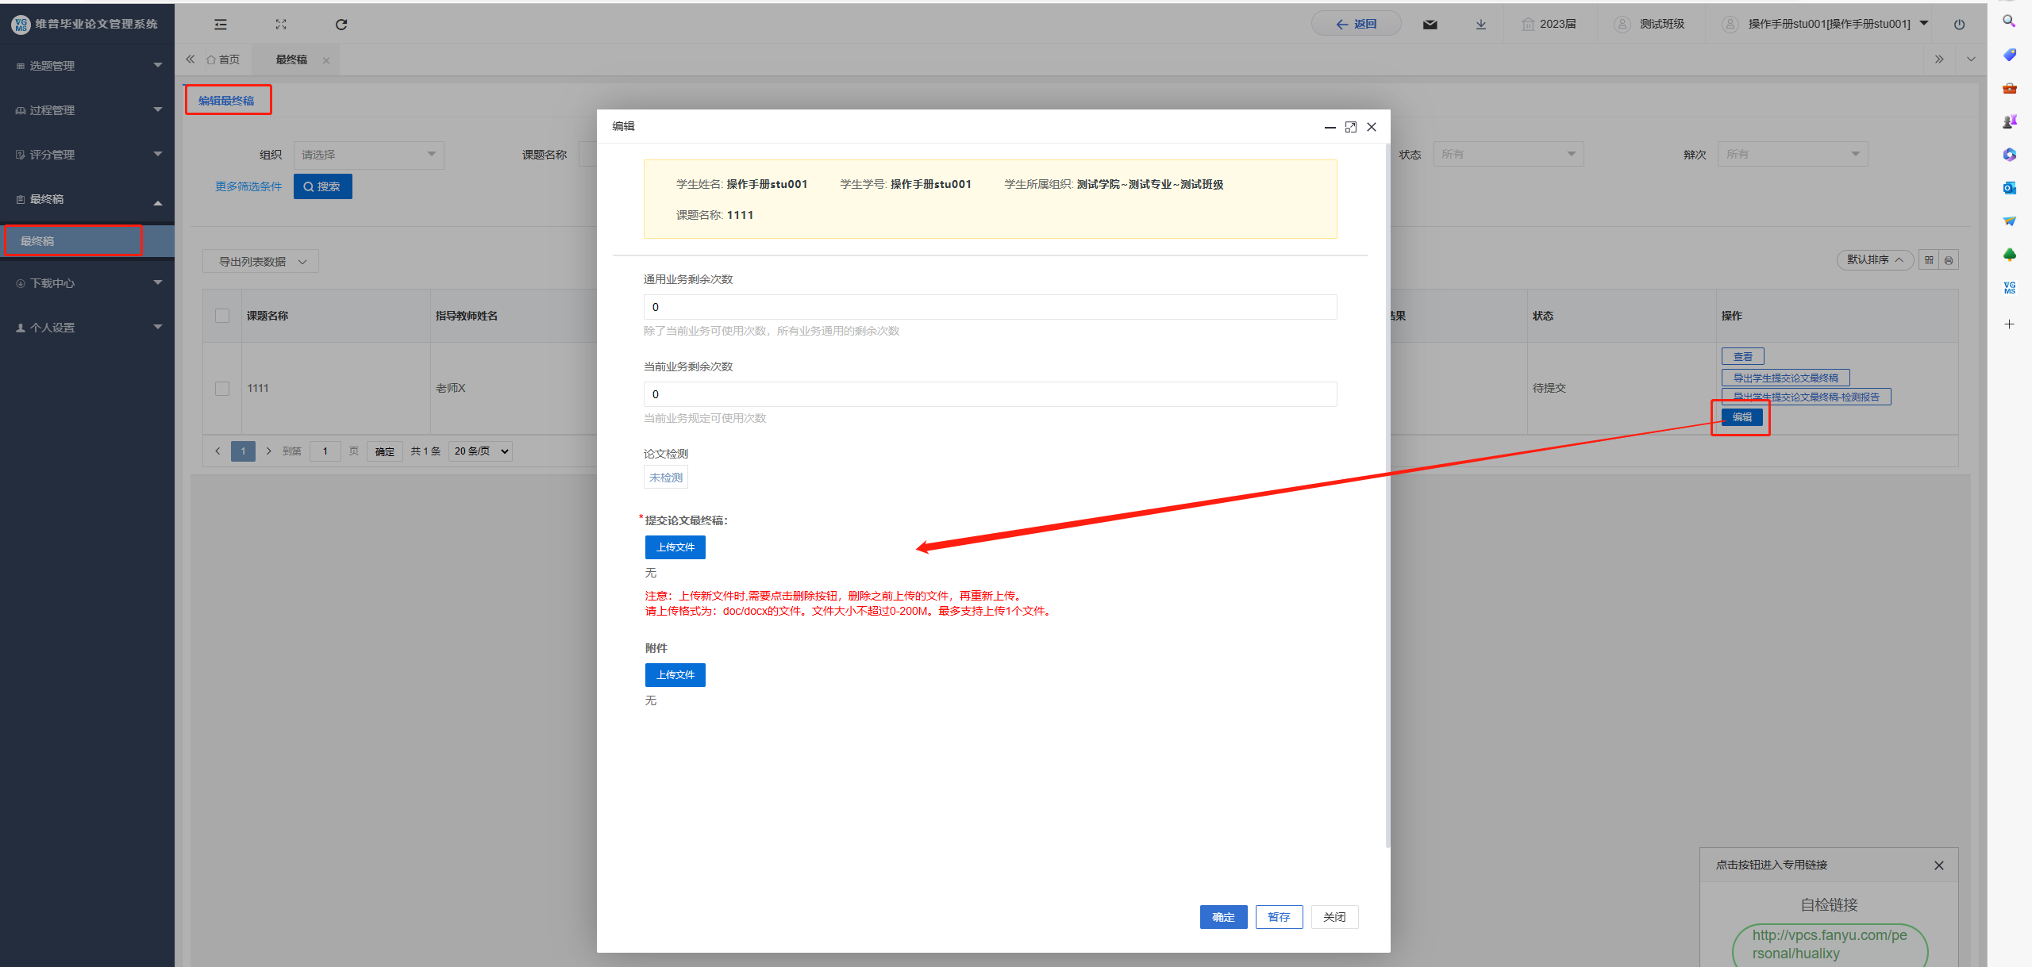
最终稿审核完成需退回请查看《系统常见问题及使用指南》。

3.7.2 最终稿查重
操作与定稿查重一致，系统内有一次免费机会，使用完毕后仍未通过，需学生系统内自费查重，方法与定稿一致。

3.8指导日志提交
选题完成最终审核后，系统开启指导日志填写权限，可在系统填写指导过程记录，由指导老师于系统进行审核。
步骤：菜单栏点击“指导日志”——选择“编辑指导日志”——点击“新增”按钮计可进行填写。填写后点击“确定”即提交，点击“确定并继续”即提交日志审核并新增新日志页进行填写。点击“暂存”即保存，后续可修改再提交审核。
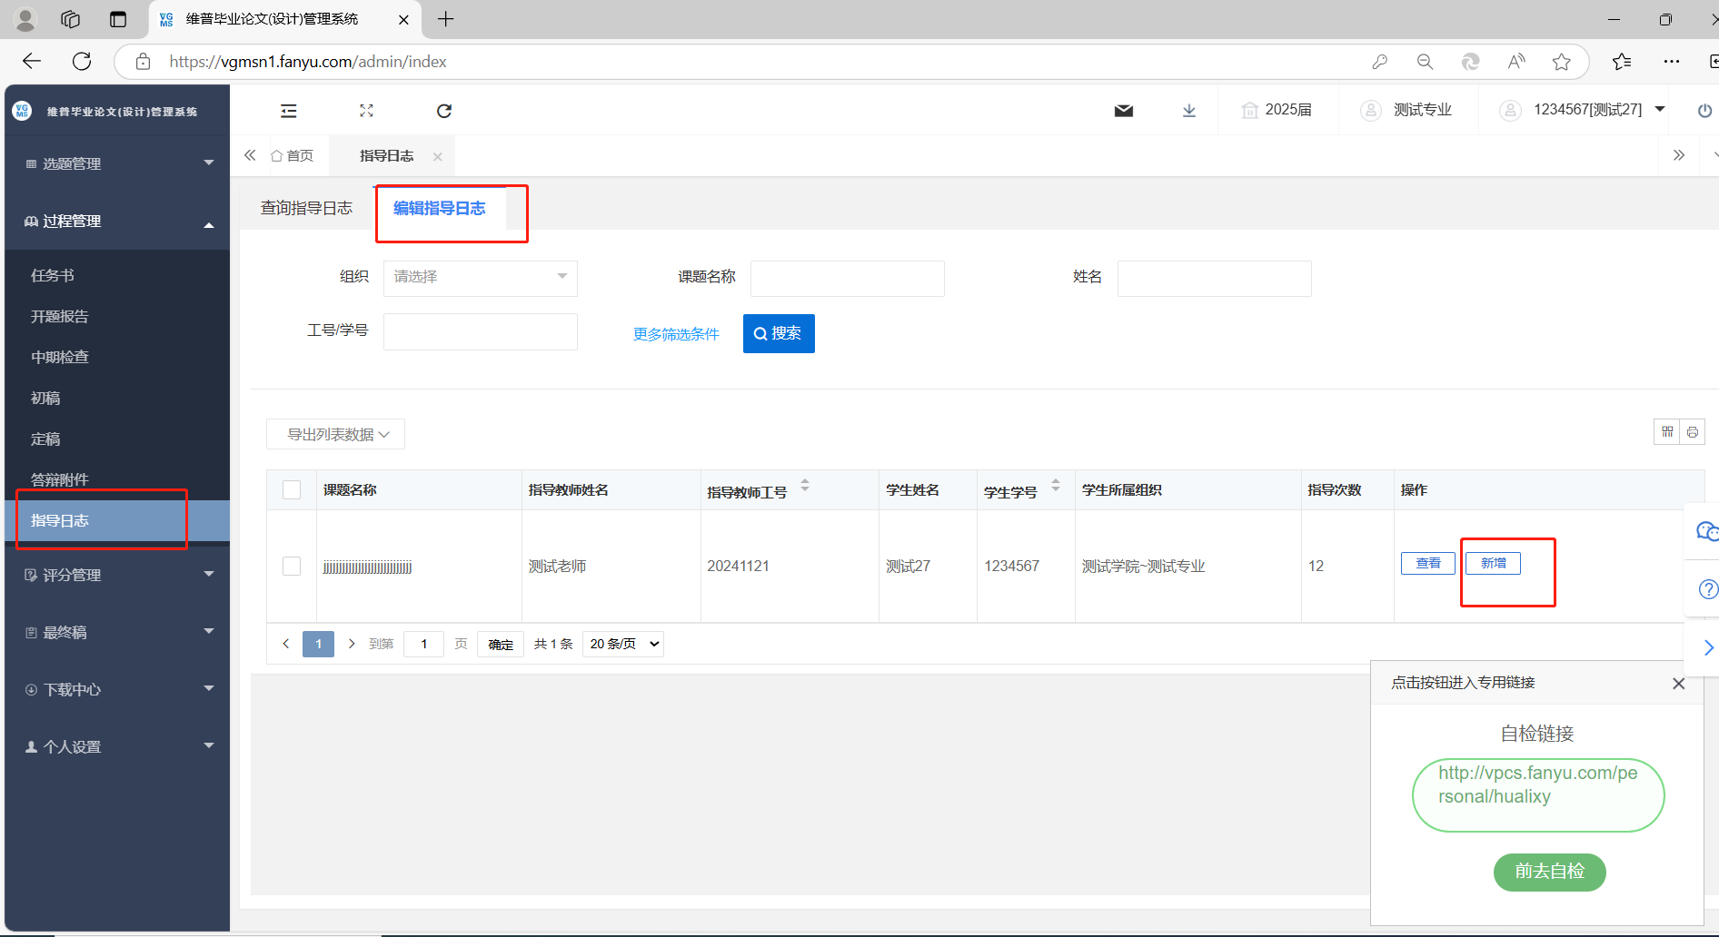
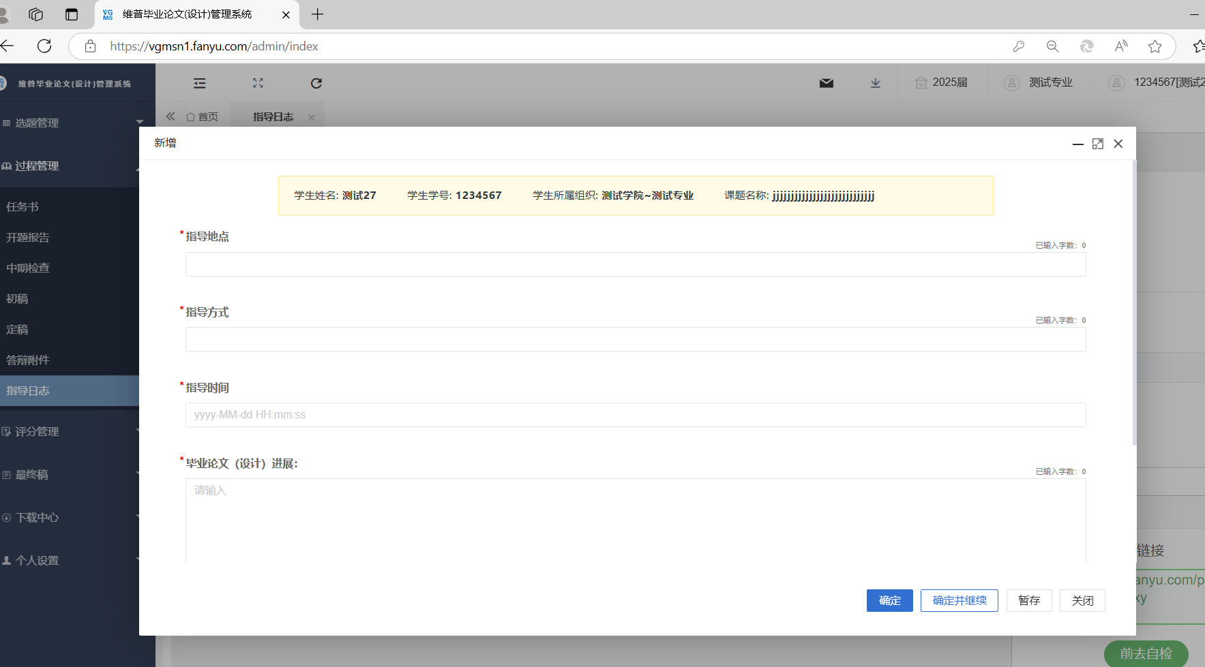

3.9归档材料下载
点击“下载中心”—“文件下载”，选中数据，点击“归档材料下载”可批量下载各个流程上传的文件。
